10 excelentes películas y documentales sobre el vino
POR ELIER FONSECA HERNÁNDEZ

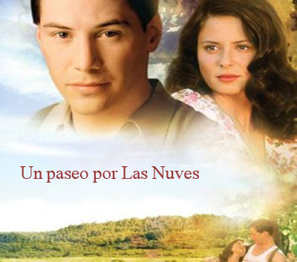
Un paseo por las nubes (A Walk in the Clouds) es posiblemente una de las películas más conocidas sobre vinos y viñedos que existen. Del director Alfonso Arau, EE.UU. /México 1992, color, 102 min. Sus principales protagonistas Keanu Reeves, Aitana Sánchez-Gijón, Giancarlo Giannini y Anthony Quinn. Es un drama romántico que narra la historia de un soldado estadounidense (interpretado por Keanu Reeves, papel que lo hace célebre), y una joven mexicana que teme volver al viñedo de su abuelo porque está embarazada. Es una bella historia de amor que se desarrolla en el viñedo “Las Nubes”.

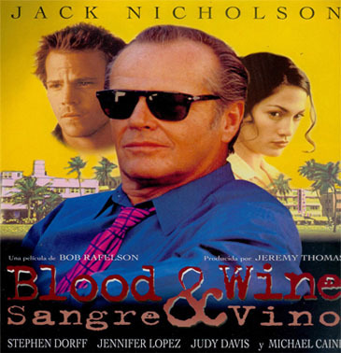
Una de las películas más impactantes de la década de 1990 lo fue Sangre y Vino. De Bob Rafelson, EE.UU. 1996, color, 100 min. Reparto Jack Nicholson, Stephen Dorff, Jennifer López, Judy Davis y Michael Caine. En esta producción de intriga, que destaca a un exitoso comerciante de vinos con una posición envidiable, que abastece de vinos a la mayoría de los millonarios de un selecto barrio de Miami, pero con una realidad que se transforma de forma inesperada: cae en bancarrota e intenta robar un collar de diamantes para salvar el futuro de su familia, pero el destino le tiene preparada una sorpresa.

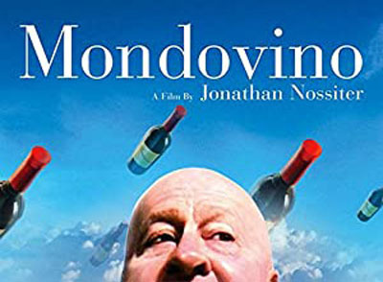
Mondovino es un documental de de Jonathan Nossiter, EE.UU./Francia/Argentina/Italia 2004, color, 135 min. Aborda los conflictos modernos del mundo del vino, reflexiona sobre el impacto de la globalización en la producción del vino y en los gustos de los consumidores y, además toca temas como la concentración del poder, la estandarización de la industria del vino donde se homogenizan los criterios sobre lo que se llama un buen vino, reflejando todos los procesos de producción, distribución y consumo de esta mágica bebida.

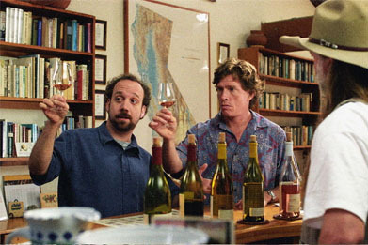
Entre Copas
Un película excepcional, un verdadero clásico enredado en viñedos y vinos es Entre copas (Sideways). De Alexander Payne, EE.UU. 2004, color, 123 min. Con Paul Giamatti, Thomas Haden Church, Virginia Madsen y Sandra Oh. Es una comedia dramática, basada en la novela homónima de Rex Pickett, que narra la historia de dos amigos, de personalidades opuestas, que hacen un viaje de una semana al pueblo de viñedos de Santa Bárbara, en California, para visitar viñedos y probar vinos antes de la boda de uno de ellos. En su recorrido por las bodegas viven varias aventuras, diferencias, nuevos amores, difíciles situaciones y el disfrute de mucho vino.
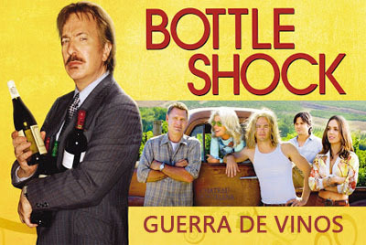
Una interesante batalla entre el viejo y el nuevo mundo del vino se puede ver en Guerra de vinos (Bottle shock) de Randall Miller, EE.UU. 2008, color, 110 min y, protagonizada por Alan Rickman, Chris Pine, Bill Pullman y Rachael Taylor. Es una comedia dramática que está basada en la historia de un propietario de una tienda de vinos que se propone demostrar la calidad de los vinos provenientes de otras partes del mundo, en una competencia de vinos con cata a ciegas en Francia, uno de los vinos del Napa Valley derrota a los vinos franceses, quedando esta zona inscrita para siempre como una de las regiones de referencia si de buenos vinos se trata.

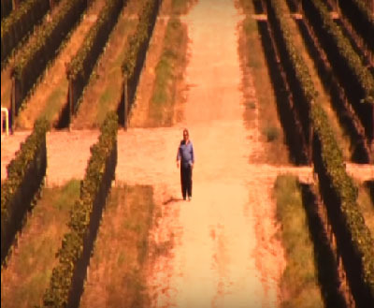
El camino del Vino
El camino del vino de Nicolás Carreras, Argentina 2010, color, 95 min. Con Charlie Arturaola, Pandora Anwyl, Donato de Santis, Michel Rolland, Susana Balbo y Aldo Biondolillo. Es una comedia dramática que nos dice de un famoso sommelier que llega a la zona de Mendoza, en Argentina, para participar en el Masters of Food and Wine, luego de “haber recorrido el mundo en una botella de vino” como él acostumbraba a decir. En medio del estrés de la espera antes de la competencia a este sommelier le sucede algo inesperado: la pérdida de su paladar. Así, recorre un largo camino que no es el suyo, regresando a su esencia.

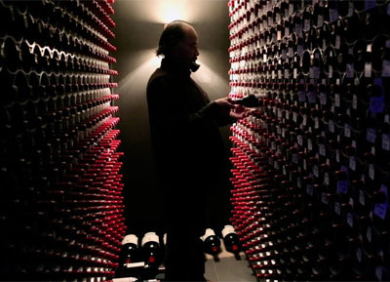
Red Obsession
Red Obsession de David Roach y Warwick Ross, Australia 2013, color, 75 min. Es un excelente documental australiano, narrado por Russell Crowe, que muestra diversas entrevistas a enólogos, críticos y amantes del vino, desde las bodegas de los grandes vinos de Burdeos hasta China. Explica de una forma perfecta las causas y consecuencias de la obsesión de los chinos por el vino y nos acerca al mundo del vino desde la perspectiva del mercado global. Un documental muy valioso para entender mejor el negocio del vino y su evolución.

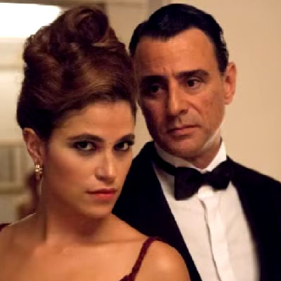
Vino Dentro
Vino Dentro, de Ferdinando Vicentini Orgnani, Italia 2013, color, 100 min, es una divertida película en la que se narran cómo Giovanni Cuttin queda encantado al probar el primer sorbo de vino de su vida. En solo tres años, de tímido empleado de banca y marido fiel pasa a ser director, seductor de mujeres y el más valorado experto de vino en Italia. Entretenida a la par que un interesante ejercicio para conocer más sobre el vino italiano.

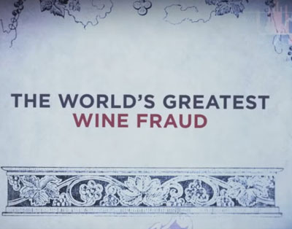
Sour Grapes
Sour Grapes (Atlas & Rothwell, 2016). Es un documental que nos muestra el asombroso y selecto mundo de las subastas de vino y cómo algunos vinos pueden llegar a venderse a precios elevadísimos. Personas ricas y caprichosas en cuanto a vinos se refiere, son a la vez vulnerables frente a los estafadores, que falsifican codiciadas botellas de vino de bodegas como las de los Châteaux Laffite, Châteaux Margaux o Romanee-Conti.

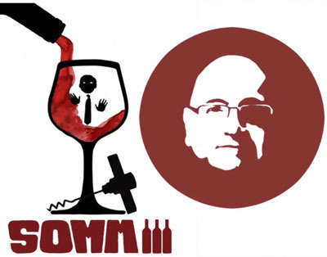

El entretenido y curioso documental Somm 3, de Jason Wise, EE.UU 2018, color, 78 min, con Fred Dame, Dlin Proctor, Ian Claude, Dustin Wilson, Madeline Puckette, entre otros, nos relata acerca de tres leyendas de la cata de vinos que se sientan en París para probar las botellas más raras. Mientras tanto, Dustin Wilson reúne en Nueva York a los mejores catadores a ciegas para una cata que puede cambiar el mundo del vino.

